К 8 марта.
8 марта – Международный женский день, это время, когда прекрасная половина человечества принимает подарки и пожелания в свой адрес. В рамках реализации проекта «Сопровождение многодетных семей попавших в трудную жизненную ситуацию, проживающих на территории Красненского района «Путь к себе» был организован и проведен мастер-класс по изготовлению поделок к Международному женскому дню.

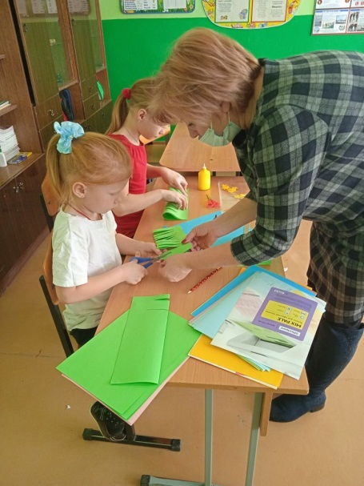 | 